Ревьюирование программного кода

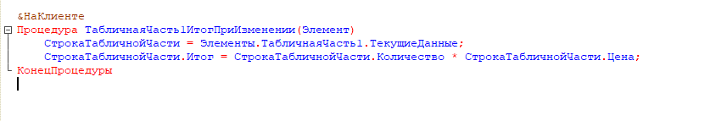

Рисунок 1 – Подсчет суммы

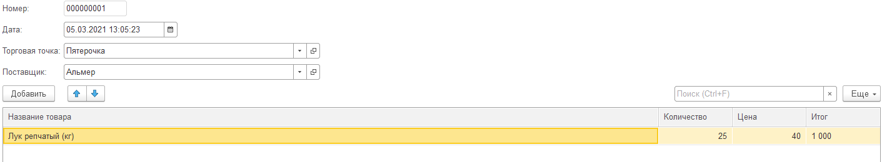

Рисунок 2 – документ, подсчитывающий код

Рефакторинг кода

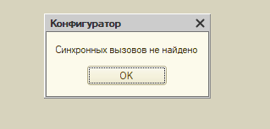

Метрики кода

